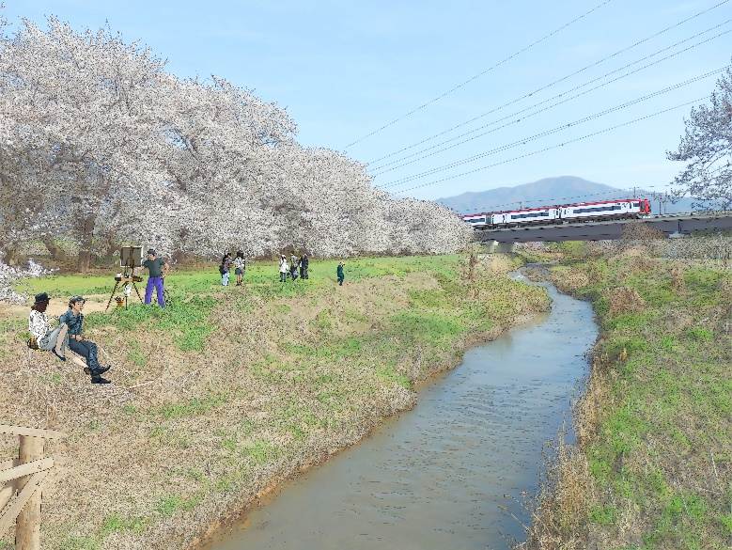

「信州須坂 村山鉄橋と桜」